4. Моделирование и формализация(9 кл).

4. 1 Модели и моделирование

Человек стремится познать объекты окружающего мира, он взаимодействует с существующими объектами и создает новые объекты.
Одним из методов познания объектов окружающего мира является моделирование, состоящее в создании и исследовании «заместителей» реальных объектов. «Объект-заместитель» принято называть моделью, а исходный объект — прототипом или оригиналом.
Модель – это объект, который обладает некоторыми свойствами другого объекта (оригинала) и используется вместо него.
Например, в разговоре мы замещаем реальные объекты их именами, оформители витрин используют манекен — модель человеческой фигуры, конструкторы строят модели самолетов и автомобилей, а архитекторы — макеты зданий, мостов и парков. Моделью является любое наглядное пособие, используемое на уроках в школе: глобус, муляж, карта, схема, таблица и т. п.
Что можно моделировать?
Можно строить модели объектов. Например,
  - уменьшенные копии зданий, кораблей, самолетов, …
  - модели ядра атома, кристаллических решеток
  - чертежи
Можно строить модели процессов. Например,
  - изменение экологической обстановки
  - экономические модели
  - исторические модели
Можно строить модели явлений. Например,
  - землетрясение
  - солнечное затмение
  - цунами

Модели используются человеком для:
- представления материальных предметов (макет застройки жилого района в мастерской архитектора);
- объяснения известных фактов (макет скелета человека в кабинете биологии);
- проверки гипотез и получения новых знаний об исследуемых объектах (модель полета самолета новой конструкции в аэродинамической трубе);
- прогнозирования (сделанные из космоса фотоснимки движения воздушных масс);
управления (расписание движения поездов) и т. д.

Модель важна не сама по себе, а как инструмент, облегчающий познание или наглядное представление объекта. Моделирование – это процесс создания и использования моделей для изучения оригиналов.
Когда используют моделирование:
- оригинал не существует
  - древний Египет
  - последствия ядерной войны
- исследование оригинала опасно для жизни или дорого:
  - управление ядерным реактором
  - испытание нового скафандра для космонавтов
  - разработка нового самолета или корабля
- оригинал сложно исследовать непосредственно:
  - Солнечная система, галактика (большие размеры)
  - атом, нейтрон (маленькие размеры)
  - процессы в двигателе внутреннего сгорания (очень быстрые)
  - геологические явления (очень медленные)
- интересуют только некоторые свойства оригинала
  - проверка краски для фюзеляжа самолета

Чем больше признаков объекта отражает модель, тем она полнее. Отразить в модели все признаки объекта - оригинала невозможно, да и не нужно. Признаки объекта – оригинала, которые должны быть воспроизведены в модели, определяются целью моделирования – назначением будущей модели. Эти признаки являются существенными для данной модели с точки зрения цели моделирования.
Цели моделирования
- исследование оригинала изучение сущности объекта или явления
- анализ («что будет, если …») научиться прогнозировать последствия различных воздействий на оригинал
- синтез («как сделать, чтобы …») научиться управлять оригиналом, оказывая на него воздействия
- оптимизация («как сделать лучше») выбор наилучшего решения в заданных условиях

Что общего у всех моделей? Какими свойствами они обладают?
Во-первых, модель не является точной копией объекта-оригинала: она отражает только часть его свойств, отношений и особенностей поведения. Например, на манекен можно надеть костюм, но с ним нельзя поговорить. Модель автомобиля может быть без мотора, а макет дома — без электропроводки и водопровода.
Во-вторых, поскольку любая модель всегда отражает только часть признаков оригинала, то можно создавать и использовать разные модели одного и того же объекта. Например: мяч может воспроизвести только одно свойство Земли — ее форму; обычный глобус отражает, кроме того, расположение материков; а глобус, входящий в состав действующей модели Солнечной системы, — еще и траекторию движения Земли вокруг Солнца. Оригиналу может соответствовать несколько разных моделей и наоборот!
Чем больше признаков объекта отражает модель, тем она полнее. Однако отразить в модели все свойства объекта-оригинала невозможно, а чаще всего и не нужно. Ведь при создании модели человек, как правило, преследует вполне определенную цель и стремится наиболее полно отразить только те признаки объектов, которые кажутся ему важными, существенными для реализации этой цели. Если, например, модель самолета создается для коллекции, то в ней воспроизводится внешний вид самолета, а не его летные характеристики.
От цели моделирования зависят требования к модели: какие именно признаки объекта-оригинала она должна отражать. Тип модели определяется целями моделирования.
Природа моделей может быть двух видов. Во-первых, материальные (натурные, физические, предметные) модели. Они копируют, воспроизводят признаки оригинала. Примерами натурных моделей являются муляжи и макеты — уменьшенные или увеличенные копии, воспроизводящие внешний вид объекта моделирования (глобус), его структуру (модель Солнечной системы) или поведение (радиоуправляемая модель автомобиля).
Во-вторых, информационные модели – описание признаков оригинала на одном из языков кодирования информации (в виде словесного описания, формул, схем или чертежей).
Информатика рассматривает построение информационных моделей с помощью компьютерной техники. Информационно культурный человек должен уметь строить различные информационные модели, как с помощью компьютера, так и без него.

4.2 Информационные модели

Объект-оригинал можно заменить набором его свойств: названий (величин) и значений. Информационная модель представляет собой набор свойств, содержащий всю необходимую информацию об исследуемых объектах и процессах.
Например, информационная модель дачного дома — карточка из каталога, по которому заказчик строительной компании может выбрать подходящий проект. Каждая карточка в каталоге содержит таблицу с названиями (величинами) свойств дома и значениями этих свойств.
Все названия свойств в информационных моделях — это всегда знаковые элементы, потому что название может быть выражено только знаками. А вот значения величин могут нести как знаковую, так и образную информацию. Например, значение величины «внешний вид» может быть выражено образным элементом (рисунком), а значения остальных величин выражены с помощью знаков (чисел, слов, запятых). Образным элементом информационной модели может быть не только рисунок или фотография, но и объемный макет или видеозапись. Однако при этом обязательно должна иметься возможность связать этот элемент с характеристикой конкретного объекта. Например, в строке «Внешний вид» в каталоге домов может быть указан шифр макета. А чтобы сами макеты были элементами информационной модели, а не украшением, их нужно снабдить ярлыками с шифрами.

4.3 Классификация информационных моделей

Существует множество вариантов классификации информационных моделей. Рассмотрим некоторые из них.
Если взять за основу классификации предметную область, то можно выделить физические, экологические, экономические, социологические и другие модели.
В зависимости от учёта фактора времени выделяют динамические (изменяющиеся с течением времени) и статические (не изменяющиеся с течением времени) модели.
Модели по области применения бывают учебные (в т.ч. тренажеры), опытные – при создании новых технических средств, научно-технические.
Модели по структуре бывают
- табличные модели (пары соответствия)

 |  | рост | вес
 | Оля | 165 | 65
 | Настя | 160 | 59
 | Яна | 167 | 65
- иерархические (многоуровневые) модели  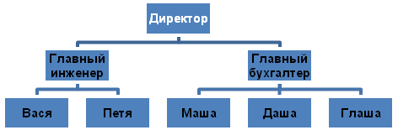 |  |  |  |  | - сетевые модели (графы)  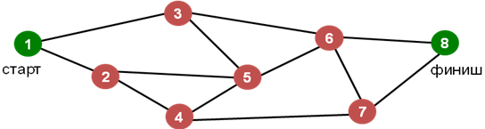
Существуют специальные виды моделей. К ним относятся:
  - имитационные - нельзя заранее вычислить или предсказать поведение системы, но можно имитировать её реакцию на внешние воздействия. Задача – найти лучшее решение методом
проб и ошибок (многократные эксперименты)
Примеры: испытания лекарств на мышах, обезьянах, … модели процесса обучения
  - игровые – учитывающие действия противника. Задача – найти лучший вариант действий в
самом худшем случае.
Примеры: модели экономических ситуаций; модели военных действий; спортивные игры; тренинги персонала.

По способу представления различают следующие виды информационных моделей:
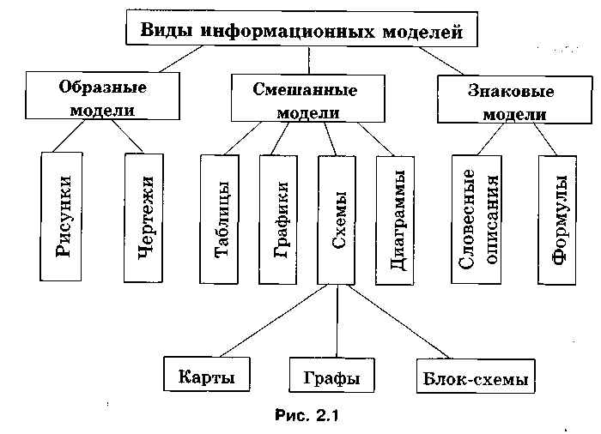
Образные модели (рисунки, фотографии и др.) представляют собой зрительные образы объектов, зафиксированные на каком-либо носителе информации (бумаге, фото- и кинопленке и др.). Много информации дают специалистам полученные со спутников фотографии поверхности Земли.
Знаковые информационные модели строятся с использованием различных естественных и формальных языков (знаковых систем). Знаковая информационная модель может быть представлена в форме текста на естественном языке или программы на языке программирования, формулы (например, площади прямоугольника S = аb) и т. д.
В смешанных информационных моделях сочетаются образные и знаковые элементы. Примерами смешанных информационных моделей могут служить географические карты, графики, диаграммы и пр. Во всех этих моделях используются одновременно и графические элементы, и знаки.

4.4 Этапы построения информационной модели

Любая модель строится для решения некоторой задачи. Построение информационной модели начинается с анализа условия этой задачи, выраженного на естественном языке (рис. 2.2).
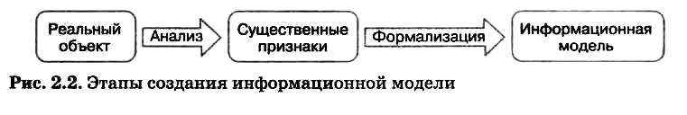
В результате анализа условия задачи определяется объект моделирования и цель моделирования.
После определения цели моделирования в объекте моделирования выделяются свойства, основные части и связи между ними, существенные с точки зрения именно этой цели. При этом должно быть чётко определено, что дано (какие исходные данные известны, какие данные допустимы) и что требуется найти в решаемой задаче. Также должны быть указаны связи между исходными данными и результатами.
Следующим этапом построения информационной модели является формализация — представление выявленных связей и выделенных существенных признаков объекта моделирования в некоторой форме (словесное описание, таблица, рисунок, схема, чертёж, формула, алгоритм, компьютерная программа и т. д.).
Формализация — это замена реального объекта его формальным описанием, т. е. его информационной моделью.
Информационные модели существуют отдельно от объектов моделирования и могут подвергаться обработке независимо от них. Построив информационную модель, человек использует её вместо объекта-оригинала для исследования этого объекта, решения поставленной задачи.

4.5 Знаковые словесные модели.

Один из видов информационных знаковых моделей – это словесные модели. Словесные модели — это описания предметов, явлении, событий, процессов на естественных языках. Ещё их называют текстовыми моделями. Например, гелиоцентрическая модель мира, которую предложил Коперник, словесно описывалась следующим образом:
- Земля вращается вокруг своей оси и вокруг Солнца:
- орбиты всех планет проходят вокруг Солнца.
Словесная модель состоит из отдельных элементов – слов, взаимосвязанных между собой по смыслу. В свою очередь слова состоят из элементов – букв, связанных между собой правилами правописания. Слова являются подсистемами для текста и надсистемами для букв. Текст в целом является моделью – описанием оригинала. Он может отражать различные свойства описываемого объекта. Качество словесной информационной модели зависит от правильности написания слов, точности их подбора, правильности соединения слов в предложения и порядка следования слов и предложений в тексте.
Словесные модели могут описывать ситуации, события, процессы. Множество словесных моделей содержится в школьных учебниках, энциклопедиях. Словесными описаниями мы пользуемся в общении (в письмах, при разговоре…) Для построения этих моделей мы используем обычный привычный нам разговорный язык.
Есть некоторые особенности у разговорных языков:
- Многозначность, синонимия, омонимия – одно и то же слово может иметь несколько значений, несколько слов могут иметь один и тот же смысл, одно и то же значение.
- Слова могут быть использованы и в прямом, и в переносном смысле.
Эти особенности делают человеческую речь выразительной, красочной, эмоциональной. Но их наличие делает невозможным использование разговорного языка во многих науках, при создании словесных (знаковых) информационных моделей для точных наук. Математика, химия, информатика и др. науки на основе разговорного языка создают свой, формализованный научный язык, содержащий множество терминов (слов, свойственных только данной науке). Формализованный – значит не имеющий многозначности, синонимов, омонимов. В формализованном языке за каждым словом закреплено ровно одно значение и смысл.
Словесные описания весьма разнообразны, они могут быть выполнены в разных стилях. Прежде всего, различают разговорный и книжный стили. Книжный стиль имеет следующие разновидности: научный, официально-деловой, публицистический, художественный.
Научный стиль используется для передачи точной научной информации. Наиболее важными качествами научного стиля являются логичность и четкость изложения. В текстах научного стиля присутствует большое количество слов-профессионализмов, терминов.
Художественный стиль – это стиль художественных произведений. Его основное назначение – воздействовать на читателя или слушателя с помощью образных средств языка (сравнений, метафор, эпитетов и др.)
Официально-деловой стиль используется при оформлении документов.
Публицистический стиль используется при написании статей, заметок в журналах и газетах.
Работа со словесными информационными моделями (историческими, биологическими, географическими, художественными и иными текстами-описаниями) требует вдумчивого отношения к прочитанному. Чем лучше оформлен текст, чем лучше он отформатирован, тем легче его читать и анализировать.
Произведения художественной литературы — это тоже модели, так как они фиксируют внимание читателя на определенных сторонах человеческой жизни. Анализируя литературное произведение, вы выделяете в нём объекты и их свойства, отношения между героями, связи между событиями, проводите параллели с другими произведениями и т. п. Самое непосредственное отношение к понятию модели имеет такой литературный жанр, как басня. Смысл этого жанра состоит в переносе отношений между людьми на отношения между вымышленными персонажами, например животными.

4.6 Знаковые математические модели

Основным языком информационного моделирования в науке является язык математики. Информационные модели, построенные с использованием математических понятий и формул, называются математическими моделями.
Пример 1. На рис. 2.3 приведена геометрическая модель доказательства теоремы Пифагора. Она столь проста, что доказательство равенства с² = а² + b² становится очевидным.

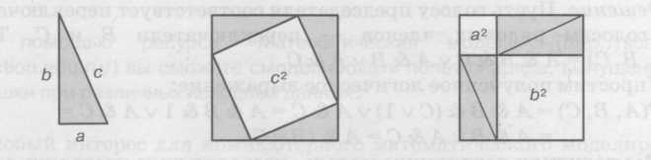
Рис. 2.3. Геометрическая модель доказательства теоремы Пифагора
Действительно, на рисунке представлены два одинаковых квадрата со стороной а + b. Если из площадей этих квадратов вычесть площади четырёх одинаковых прямоугольных треугольников, то оставшиеся площади должны быть равны. Но в первом случае оставшаяся площадь равна с², а во втором а² + b², что и доказывает теорему Пифагора.
Язык алгебры позволяет формализовать функциональные зависимости между величинами, записав соотношения между количественными характеристиками объекта моделирования. В школьном курсе физики рассматривается много функциональных зависимостей, которые представляют собой математические модели изучаемых явлений или процессов.
С помощью языка алгебры логики строятся логические модели — формализуются (записываются в виде логических выражений) простые и сложные высказывания, выраженные на естественном языке. Путём построения логических моделей удаётся решать логические задачи, создавать логические модели устройств и т. д.
4.7 Компьютерные математические модели

Многие процессы, происходящие в окружающем нас мире, описываются очень сложными математическими соотношениями (уравнениями, неравенствами, системами уравнений и неравенств). До появления компьютеров, обладающих высокой скоростью вычислений, у человека не было возможности проводить соответствующие вычисления, на счёт «вручную» уходило очень много времени. В настоящее время самые сложные математические модели могут быть реализованы на компьютере, то есть рассчитаны состояния моделируемой системы для различных входных параметров по формулам, связывающим эти входные параметры. При этом используются такие средства, как:
- системы программирования;
- электронные таблицы;
- специализированные математические пакеты и программные средства для моделирования.
Математические модели, реализованные с помощью систем программирования, электронных таблиц, специализированных математических пакетов и программных средств для моделирования, называются компьютерными математическими моделями.
Средства компьютерной графики позволяют визуализировать результаты расчётов, получаемых в процессе работы с компьютерными моделями.
Особый интерес для компьютерного математического моделирования представляют сложные системы, элементы которых могут вести себя случайным образом. Примерами таких систем являются многочисленные системы массового обслуживания: билетные кассы, торговые предприятия, ремонтные мастерские, служба скорой помощи, транспортные потоки на городских дорогах и многие другие модели. Многим знакома ситуация, когда, придя в кассу, магазин, парикмахерскую, мы застаём там очередь. Приходится либо вставать в очередь и какое-то время ждать, либо уходить, т. е. покидать систему необслуженным. Возможны случаи, когда заявок на обслуживание в системе мало или совсем нет; в этом случае она работает с недогрузкой или простаивает. В системах массового обслуживания количество заявок на обслуживание, время ожидания и точное время выполнения заявки заранее предсказать нельзя — это случайные величины.
Имитационные модели воспроизводят поведение сложных систем, элементы которых могут вести себя случайным образом.
Имитационное моделирование — это искусственный эксперимент, при котором вместо проведения натурных испытаний с реальным оборудованием проводят опыты с помощью компьютерных моделей. Для получения необходимой информации осуществляется многократный «прогон» моделей со случайными исходными данными, генерируемыми компьютером. В результате образуется такой же набор данных, который можно было бы получить при проведении опытов на реальном оборудовании или в реальной системе. Однако имитационное моделирование на компьютере осуществляется гораздо быстрее и обходится значительно дешевле, чем натурные эксперименты.

4.8 Графические информационные модели.

Графическая информационная модель – это наглядный способ представления объектов и процессов в виде графических изображений. К ним относятся: чертежи, графики, диаграммы, образные модели, схемы (карты, графы, блок-схемы).
Графические (геометрические) информационные модели передают внешние признаки объекта — размеры, форму, цвет, расположение. В графических информационных моделях для наглядного отображения объектов используются условные графические изображения (образные элементы). Часто графические модели дополняются числами, символами и текстами (знаковыми элементами). В этом случае их называют смешанными моделями.
Образные модели представляют собой зрительные образы объектов, зафиксированные на каком-либо носителе информации (бумаге, фото- и кинопленке и др.). К ним относятся рисунки, фотографии.
Схема — это представление некоторого объекта в общих, главных чертах с помощью условных обозначений. Схема – это графическое отображение состава и структуры сложной системы. С помощью схем может быть представлен и внешний вид объекта, и его структура. Схема как информационная модель не претендует на полноту предоставления информации об объекте. С помощью особых приёмов и графических обозначений на ней более рельефно выделяется один или несколько признаков рассматриваемого объекта.
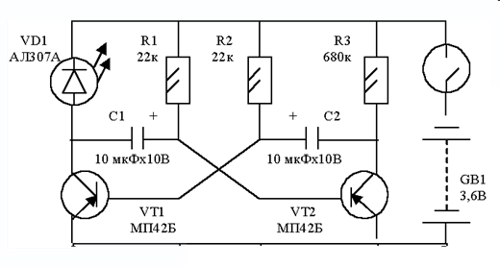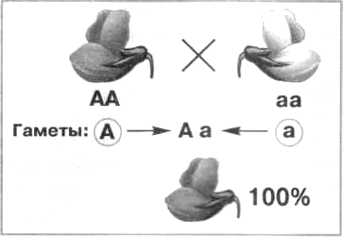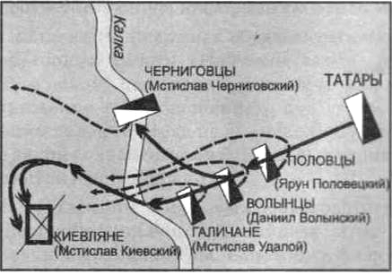
В информатике особое место занимает построение блок-схем. Блок-схемы наглядно отражают алгоритм, т.е. последовательность действий при решении задачи. Они строятся при программировании – создании новых программ.
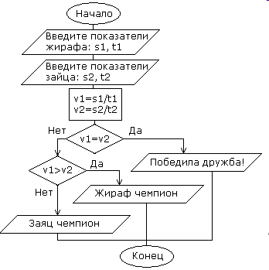
Карта описывает конкретную местность, которая является для нее объектом моделирования. Это уменьшенное обобщённое изображение поверхности Земли на плоскости в той или иной системе условных обозначений.
Карта создается с определенными целями для определения:
- местоположения населенных пунктов;
- рельефа местности;
- расположения автомагистралей;
- измерения расстояний между реальными объектами на местности
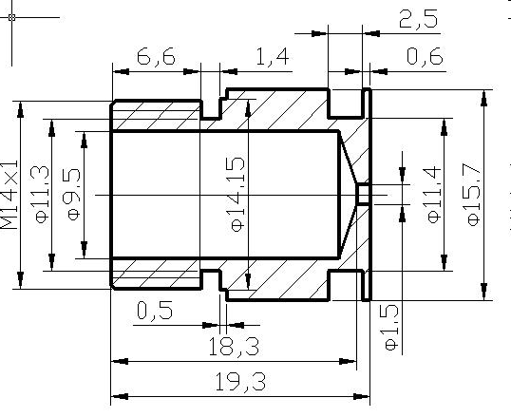
- и т.д.
Сейчас получили большое распространение геоинформационные модели (Например, http://maps.google.ru/ - спутниковая съемка карты местности).
Чертеж – точная геометрическая копия реального объекта. Чертёж — условное графическое изображение предмета с точным соотношением его размеров, получаемое методом проецирования. Чертёж содержит изображения, размерные числа, текст. Изображения дают представления о геометрической форме объекта, числа — о величине объекта и его частей, надписи — о названии, масштабе, в котором выполнены изображения. Чертежи создаются конструкторами, проектировщиками, они должны быть очень точным, т.к. на них указываются все необходимые размеры реального объекта. Существует масса различных компьютерных сред для создания конструкторских чертежей: Автокад, Адем, Компас, 3D MАХ - для трехмерного моделирования и т.д.

Графики и диаграммы — это информационные модели, которые в наглядной форме представляют числовые и статистические данные.
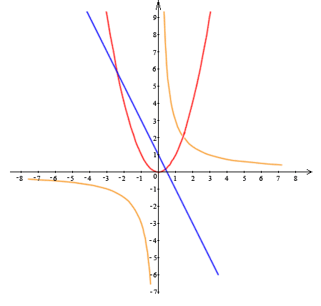
График — линия, дающая наглядное представление о характере зависимости одной величины (например, пути) от другой (например, времени). График – отображение и визуализация различных процессов (природных, экономических, общественных и технических). График позволяет отслеживать динамику изменения данных.

Диаграмма — графическое изображение, дающее наглядное представление о соотношении каких-либо величин или нескольких значений одной величины, об изменении их значений. Более подробно типы диаграмм и способы их построения будут рассмотрены при изучении электронных таблиц.
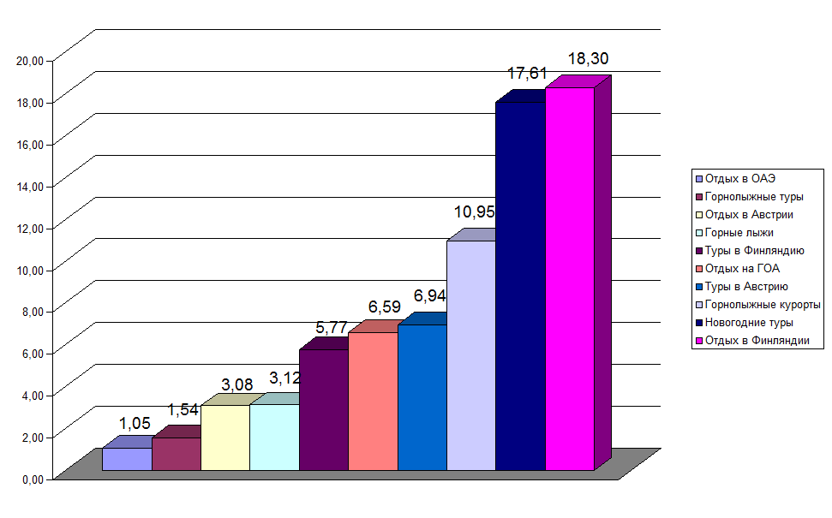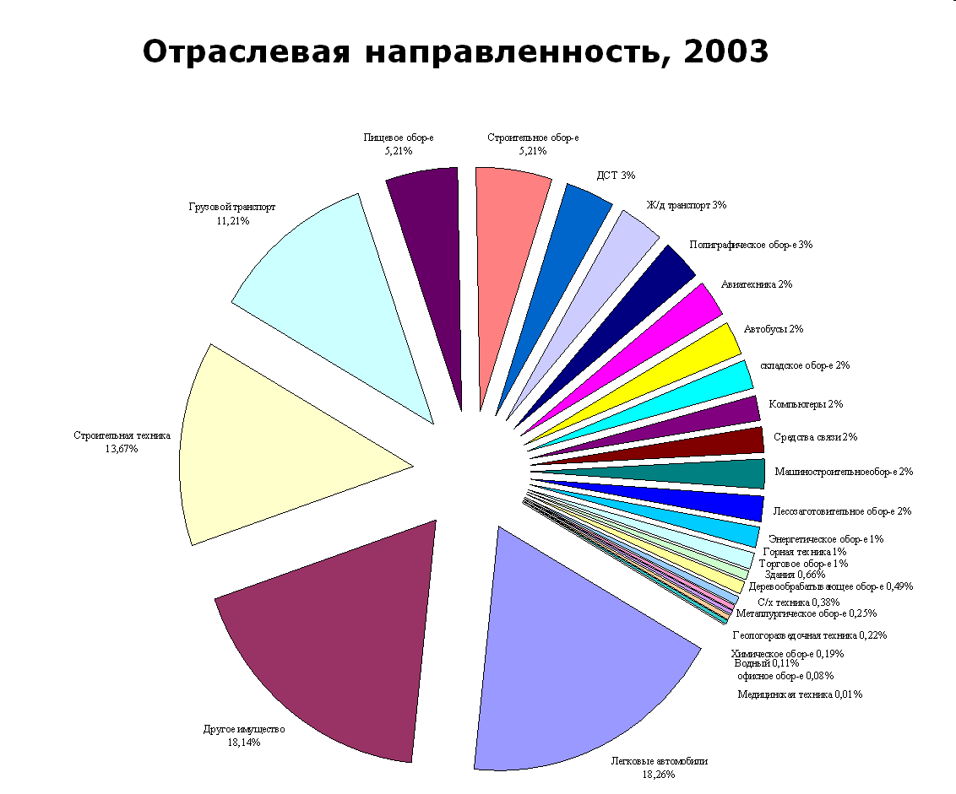
Отдельное место среди графических моделей занимают графы.

4.9 Графы

Графы – замечательные математические объекты, с их помощью можно решать очень много различных, внешне не похожих друг на друга задач. В математике существует целый раздел – теория графов, который изучает графы, их свойства и применение. В информатике по графам строятся программы. В этом параграфе рассмотрены только самые основные понятия, свойства графов и некоторые способы решения задач.
Если объекты некоторой системы изобразить точками (кругами, овалами, прямоугольниками…), а связи между ними — линиями (дугами, стрелками…), то мы получим информационную модель рассматриваемой системы в форме графа. Граф представляет собой набор вершин и соединяющих их ребер. Вершины графа могут быть обозначены буквами, числами, словами…
Если рёбра графа характеризуются некоторой дополнительной информацией (выраженной числами), его называют взвешенным, а числа - весами рёбер. Вес рёбер может соответствовать, например, расстоянию между объектами (городами).
Если ребра графа указывают направление (представлены стрелками), то граф называют ориентированным (орграфом). Движение в ориентированном графе возможно тольеко в одном направлении (по стрелкам). Связи между объектами – вершинами в таком случае считаются несимметричными. У неориентированного графа связи между объектами – вершинами симметричны.
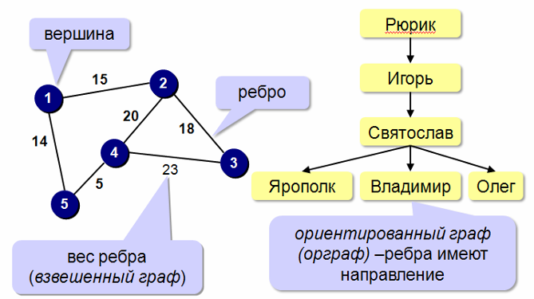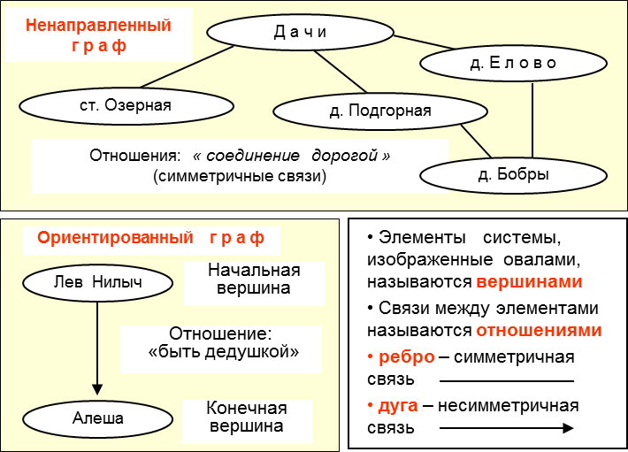

Одинаковые, но по-разному нарисованные графы, называют изоморфными. У изоморфных графов соединены одни и те же вершины.
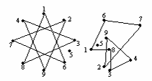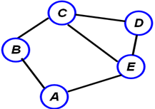
Степенью вершины графа называется количество выходящих из нее ребер. Вершина, имеющая четную степень, называется четной вершиной, Вершина, имеющая нечетную степень, называется нечетной вершиной. На рисунке вершины A, B, D – чётные. Их степень равна 2. Вершины С, Е – нечётные. Их степень равна 3.
С понятием степени вершины связана одна из основных теорем теории графов – теорема о чётности числа нечетных вершин.
Теорема: Любой граф содержит четное число нечетных вершин.
Для иллюстрации рассмотрим задачу.
В городе Маленьком 5 телефонов. Можно ли их соединить проводами так, чтобы каждый телефон был соединен ровно с 3-мя другими?
Решение: Допустим, что такое соединение телефонов возможно. Тогда представим себе граф, в котором вершины обозначают телефоны, а ребра – провода, их соединяющие. Подсчитаем, сколько всего получится проводов. К каждому телефону подключено ровно 3 провода, т.е. степень каждой вершины нашего графа – 3. Чтобы найти число проводов, надо просуммировать степени всех вершин графа и полученный результат разделить на 2 (т.к. каждый провод имеет два конца и при суммировании степеней каждый провод взят 2 раза). (3*5)/2=15/2=7,5
Но это число не целое, то есть количество проводов получится разным. Значит наше предположение о том, что можно соединить каждый телефон ровно с пятью другими, оказалось неверным.
Ответ. Соединить телефоны таким образом невозможно.

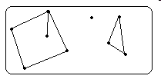
Есть еще одно важное понятие, относящееся к графам – понятие связности. Граф называется связным, если любые две его вершины можно соединить путем, т.е. непрерывной последовательностью ребер. Существует целый ряд задач, решение которых основано на понятии связности графа. Граф на рисунке ниже имеет три компоненты связности (состоит из трёх отдельных частей).
Вершина, не имеющая рёбер, называется изолированной вершиной и составляет отдельную компоненту связности. Вершина, имеющая только одно ребро, называется концевой или висячей.
Путь по вершинам и рёбрам графа, в который любое ребро графа входит не более одного раза, называется цепью (1). Цепь, начальная и конечная вершины которой совпадают, называется циклом (2). Дерево (иерархия) – это граф, в котором нет циклов (3), т. е. в нём нельзя из некоторой вершины пройти по нескольким различным рёбрам и вернуться в ту же вершину. Отличительной особенностью дерева является то, что между любыми двумя его вершинами существует единственный путь.
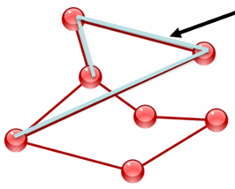(1) 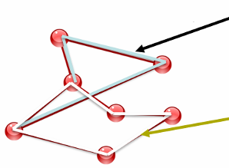(2) 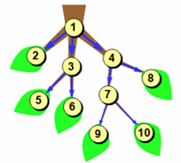(3)
Всякая иерархическая система может быть представлена с помощью дерева. У дерева выделяется одна главная вершина, называемая его корнем. Каждая вершина дерева (кроме корня) имеет только одного предка, обозначенный им объект входит в один класс1 высшего уровня. Любая вершина дерева может порождать несколько потомков — вершин, соответствующих классам нижнего уровня. Такой принцип связи называется «один-ко-многим». Вершины, не имеющие порождённых вершин, называются листьями.
Например, родственные связи между членами семьи удобно изображать с помощью графа, называемого генеалогическим или родословным деревом.
Граф с циклом называется сетью. Если героев некоторого литературного произведения представить вершинами графа, а существующие между ними связи изобразить рёбрами, то мы получим граф, называемый семантической сетью.

4.10 Использование графов при решении задач

Пример 1. Для того чтобы записать все трёхзначные числа, состоящие из цифр 1 и 2, можно воспользоваться графом (деревом)
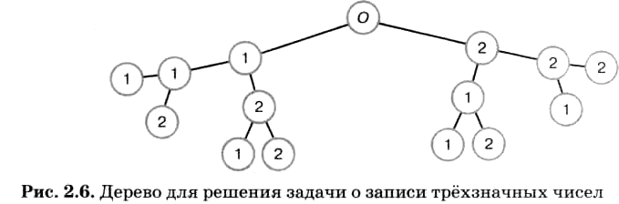
Дерево можно не строить, если не требуется выписывать все возможные варианты, а нужно просто указать их количество. В этом случае рассуждать нужно так: в разряде сотен может быть любая из цифр 1 и 2, в разряде десятков — те же два варианта, в разряде единиц — те же два варианта. Следовательно, число различных вариантов: 2 • 2 • 2 = 8.
В общем случае, если известно количество возможных вариантов выбора на каждом шаге построения графа, то для вычисления общего количества вариантов нужно все эти числа перемножить.
Пример 2. Рассмотрим несколько видоизменённую классическую задачу о переправе.
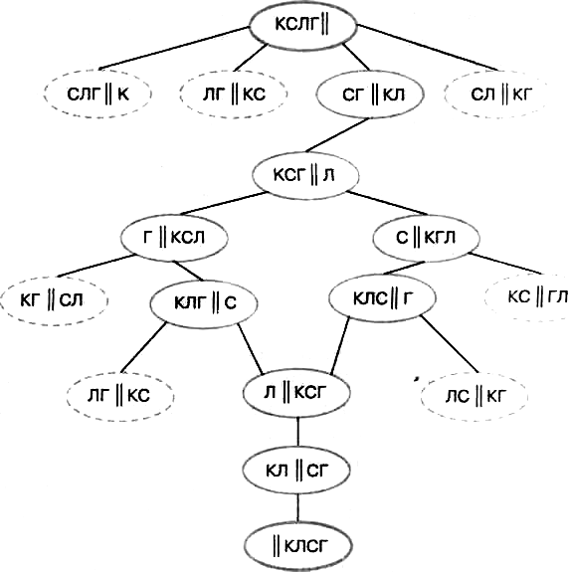
На берегу реки стоит крестьянин (К) с лодкой, а рядом с ним — собака (С), лиса (Л) и гусь (Г). Крестьянин должен переправиться сам и перевезти собаку, лису и гуся на другой берег. Однако в лодку кроме крестьянина помещается либо только собака, либо только лиса, либо только гусь. Оставлять же собаку с лисой или лису с гусем без присмотра нельзя — собака представляет опасность для лисы, а лиса — для гуся. Как крестьянин должен организовать переправу?
Для решения этой задачи составим граф, вершинами которого будут исходное размещение персонажей на берегу реки, а также всевозможные промежуточные состояния, достигаемые из предыдущих за один шаг переправы. Каждую вершину-состояние переправы обозначим овалом и свяжем рёбрами с состояниями, образованными из неё. Недопустимые по условию задачи состояния выделены пунктирной линией; они исключаются из дальнейшего рассмотрения. Начальное и конечное состояния переправы выделены жирной линией.
На графе видно, что существует два решения этой задачи. Приведём соответствующий одному из них план переправы:

- крестьянин перевозит лису;
- крестьянин возвращается;
- крестьянин перевозит собаку;
- крестьянин возвращается с лисой;
- крестьянин перевозит гуся;
- крестьянин возвращается;
- крестьянин перевозит лису.

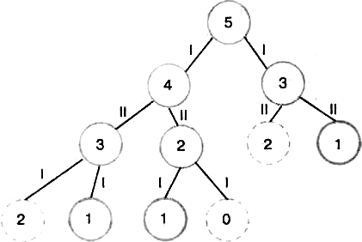
Пример 3. Рассмотрим следующую игру: сначала в кучке лежит 5 спичек; два игрока убирают спички по очереди, причём за 1 ход можно убрать 1 или 2 спички; выигрывает тот, кто оставит в кучке спичку. Выясним, кто выигрывает при правильной игре — первый (I) или второй (II) игрок.
Игрок I может убрать одну спичку (в этом случае их останется 4) или сразу 2 (в этом случае их останется 3).
Если игрок I оставил 4 спички, игрок II может своим ходом оставить 3 или 2 спички. Если же после хода первого игрока осталось 3 спички, второй игрок может выиграть, взяв две спички и оставив одну.
Если после игрока II осталось 3 или 2 спички, то игрок I в каждой из этих ситуаций имеет шанс на выигрыш.
Таким образом, при правильной стратегии игры всегда выиграет первый игрок. Для этого своим первым ходом он должен взять одну спичку.
На рис. 2.8 представлен граф, называемый деревом игры; на нём отражены все возможные варианты, в том числе ошибочные (проигрышные) ходы игроков.

Контрольные вопросы.
Вопросы и задания выполнить письменно в тетради.
- Что такое модель?
- Что такое моделирование?
- Что можно моделировать? Ваши примеры.
- Для чего используют моделирование? Ваши примеры.
- Когда используют моделирование?
- Каковы цели моделирования? Ваши примеры.
- Назовите основные свойства моделей.
- От чего зависит тип модели?

- Какие вам известны классификации моделей? Ваши примеры.
- Какие модели называют имитационными?
- Какие модели называют игровыми?
- Приведите собственные примеры натурных моделей.
- Перечислите виды информационных моделей. Приведите собственные примеры на каждый вид.
- Опишите этапы построения информационной модели.
- Что такое формализация?
- Какие модели называют словесными? Из чего они состоят?
- Что могут описывать словесные модели? Где мы их используем?
- Какие модели называют математическими? Ваши примеры.
- Какие модели называют компьютерными?

- Какие информационные модели относят к графическим?
- Приведите примеры графических информационных моделей, с которыми вы имеете дело:
- а) при изучении других предметов; б) в повседневной жизни.
- Что такое граф?
- Что является вершинами и рёбрами графа? Укажите на собственном графе-примере.
- Какой граф называют ориентированным?
- Какой граф называют взвешенным?
- Какие графы называют изоморфными?

- Что такое степень вершины? Укажите степени вершин в вашем графе.
- Сформулируйте теорему о чётности числа нечетных вершин.
- Какой граф называют связным? Изобразите граф с двумя компонентами связности.
- Какую вершину называют изолированной? Укажите на собственном примере – графе.
- Какую вершину называют висячей? Укажите на собственном примере – графе.
- Что такое путь? Укажите на собственном примере – графе.
- Что такое цепь? Укажите на собственном примере – графе.
- Что такое цикл? Укажите на собственном примере – графе.
- Что такое дерево? Моделями каких систем могут служить деревья? Приведите пример такой системы.
- Составьте семантическую сеть по русской народной сказке «Колобок».

